PETEK, 3. 4. 2020

Dobro jutro, dober dan!!! Smo že na koncu tretjega tedna učenja na daljavo.
Upam, da teden ni bil preveč naporen in da so ti naloge skozi ves teden šle dobro od rok.
Pa začnimo po urniku.
Matematika
Tema: Števila do 1000 – preverjanje znanja 2. del
Danes boš nadaljeval/-a s preverjanjem, kako se že znajdeš v svetu števil do 1000. Pripravi zvezek, prepiši in reši 2. del preverjanja (če imaš možnost, si ga lahko tudi natisneš).

6. Uredi števila po velikosti. Začni z največjim.

212, 919, 191, 617, 1000, 100, 823
_________________________________________________________________
__/1
7. Nadaljuj zaporedje.

407, 408, 409, _______, _______, _______, _______, _______
854, 853, 852, _______, _______, _______, _______, _______
260, 270, 280, _______, _______, _______, _______, _______
950, 940, 930, _______, _______, _______, _______, _______
384, 386, 388, _______, _______, _______, _______, _ __/5
8. Uredi števila po velikosti. Začni z najmanjšim.
287, 450, 312, 749, 518, 122, 212, 517

_________________________________________________________________

860, 680, 600, 630, 690, 810, 900, 740

_________________________________________________________________
__/2
9. Manjkajoča števila vpiši v tabelo.
P |  | 478 |  | 698 |  | 38 |  | 109
Š | 203 |  |  |  | 99 |  |  |  | 510
N |  |  | 503 |  |  |  | 555 |  |  | 251

___/10
10. Izpiši vsa soda in vsa liha števila.
778, 125, 455, 413, 944, 99, 240, 886, 500, 112, 67, 21, 977, 10, 173, 1000
LIHA:_____________________________________________________________________

SODA: ____________________________________________________________________

___/4

- Ko končaš, naloge še enkrat natančno preglej.
- V petek popoldne ti bom poslala tudi rešitve. Naloge natančno preglej in si morebitne napake popravi z rdečo.
- Preštej napake in razmisli, kako ti je šlo. Lahko si tudi točkuješ.

- NALOGA: Napiši mi sporočilo o tem, kako ti je šlo, na naslov
irena.japelj@os-bistrica.si ,
saj je povratna informacija o tvojem poznavanju števil do 1000 zame zelo pomembna, saj nas v prihodnjih urah čaka že nova snov.
Pri pisanju sporočila si lahko pomagaš s spodnjo tabelo. Prosi starše, da ti pomagajo pri tipkanju sporočila, lahko pa se preizkusiš tudi sam/-a.

Rešil/-a sem preverjanje.
Odgovori na naslednja vprašanja:

- Ali sem dobro reševal/-a?
- Kaj mi gre dobro?

Slovenščina

Tema: Prepis v vsako vrsto
Še eno uro bomo posvetili Hansu Christianu Andersenu.
Namen te ure je, da prenehamo spuščati vrste v zvezku. Od danes naprej pišemo v vsako vrsto. Eno vrsto izpustimo le za naslovom.

- Preberi spodnje besedilo, ki je napisano z velikimi tiskanimi črkami.

HANS CHRISTIAN ANDERSEN

DANSKI PRAVLJIČAR HANS CHRISTIAN ANDERSEN JE ODRAŠČAL V REVNI, A ZELO LJUBEČI DRUŽINI. KOT OTROK JE SANJAL, DA BI POSTAL IGRALEC, PEVEC IN PLESALEC. NIČ OD TEGA SE MU NI URESNIČILO.
SVETOVNO SLAVO SO MU PRINESLE PRAVLJICE. NAPISAL JIH JE VEČ KOT 150. LETOS SMO ŽE PREBRALI PRAVLJICE: CESARJEVA NOVA OBLAČILA, KRALJIČNA NA ZRNU GRAHA IN SVINJSKI PASTIR.
OGROMNO JE POTOVAL. POT GA JE ZANESLA TUDI V NAŠE KRAJE. OBISKAL JE MARIBOR, CELJE IN LJUBLJANO.
ANDERSENOVE PRAVLJIČNE OSEBE ŽIVIJO V ŠTEVILNIH JEZIKIH, RISANKAH IN FILMIH, BALETIH IN GLEDALIŠKIH PREDSTAVAH.

- V besedilu označi velike začetnice (če boš besedilo natisnil/-a, jih lahko obkrožiš ali podčrtaš, drugače pa samo razmisli, katere besede bi napisal/-a z veliko začetnico).

- Vzemi zvezek za slovenščino in napiši najprej naslov

Hans Christian Andersen
(eno vrsto spusti )
Prepis
(eno vrsto spusti )
Začni s prepisom in potem ne spuščaš več vrst. Glej primer:
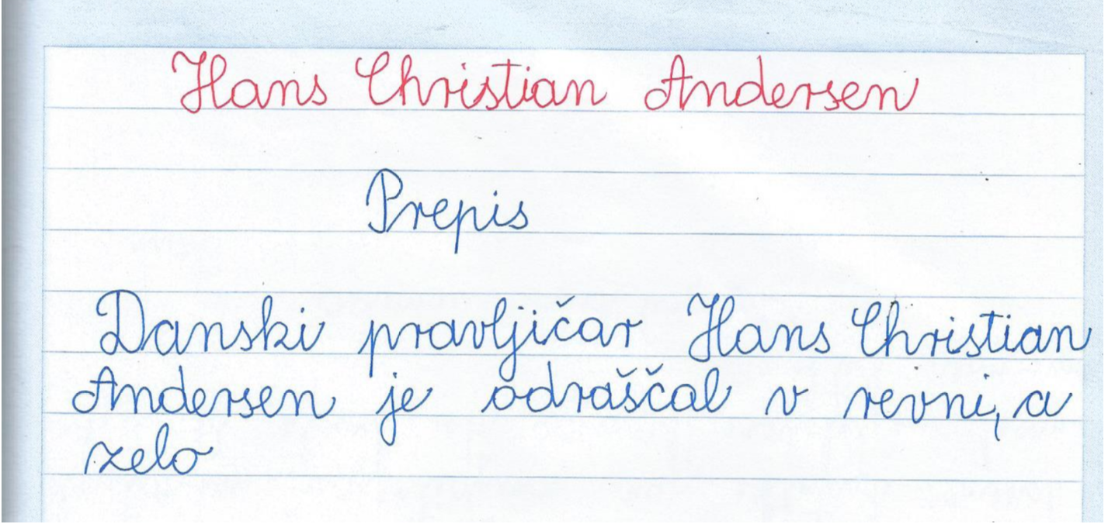
Upam, da ti je uspelo. Če si se vmes kdaj zmotil/-a pri spuščanju vrst, nič hudega. Bo pa naslednjič bolje!

Spoznavanje okolja

Tema: Ponavljanje in utrjevanje

- Znaš odgovoriti še na spodnja vprašanja? Odgovori ustno.

OD ROJSTVA DO SMRTI
- Kaj je razmnoževanje?
- Kako pride do oploditve?
- Koliko časa traja nosečnost?
- Ali lahko dojenček preživi sam?
- Naštej, v katerem življenjskem obdobju si ti, tvoji bratje in sestre, starši, stari starši.
- Navedi nekaj razlogov za smrt.

ČLOVEŠKO TELO
- Naštej dele človeškega telesa, opiši naloge, ki jih opravljajo.
- Naštej čutila. Kaj zaznavamo z njimi?
- Naštej notranje organe in opiši njihovo vlogo.
- Kaj se zgodi, če deli telesa ne delujejo pravilno in usklajeno.

- Ponovi še malo za nazaj in reši KVIZ: Slovenija, prazniki, dediščina

Bravo, končal-a si z nalogami za ta teden! Lepo se imej med vikendom, predvsem pa ostani zdrav-a!

Z delom v taki obliki pa zopet nadaljujemo v ponedeljek. Pred nami bo že 4. teden pouka na daljavo.

Če imaš morda kjerkoli kakršnekoli težave, mi sporoči, pa se lahko slišiva in ti kaj dodatno razložim.
Učiteljica Irena



